მოთხოვნები:

საჭირო მასალა: ტუმბოს მართვის ფარი
რაოდენობა: 1 კომპლექტი (2X75კვტ ტუმბო-აგრეგატისთვის)
მართვის ფარის ნომინალური ძაბვა: 0.4 კვ
ძრავის მართვის მეთოდი: რბილი გაშვება (SS) /სიხშიურლი მართვა (VFD)
ფარის მახასიათებლები:
- რეზერვუარის დონის კონტროლი
- წნევის მდორე აწევა (წყლის დარტყმის თავიდან ასაცილებლად გაშვებისას)
- მილების შევსების ფუნქცია
- ტუმბოების ავტომატური გადართვისა და პრიორიტეტის არჩევის შესაძლებლობა
- ავტომატური/მექანიკური რეჟიმი
- საგანგებო გაჩერების ღილაკი, ხელმისაწვდომი მართვის ფარზე
- ჟურნალის ფუნქცია
- დისტანციური ციფრული მართვის შესაძლებლობა
- საკომუნიკაციო “Fieldbus” პროტოკოლის მხარდაჭერა (Modbus, Profibus ან Ethernet/IP)
- HMI (ადამიანი-მანქანის ინტერფეისი)
- მართვის ფარის მინიმალური დაცვის ტიპი: IP54
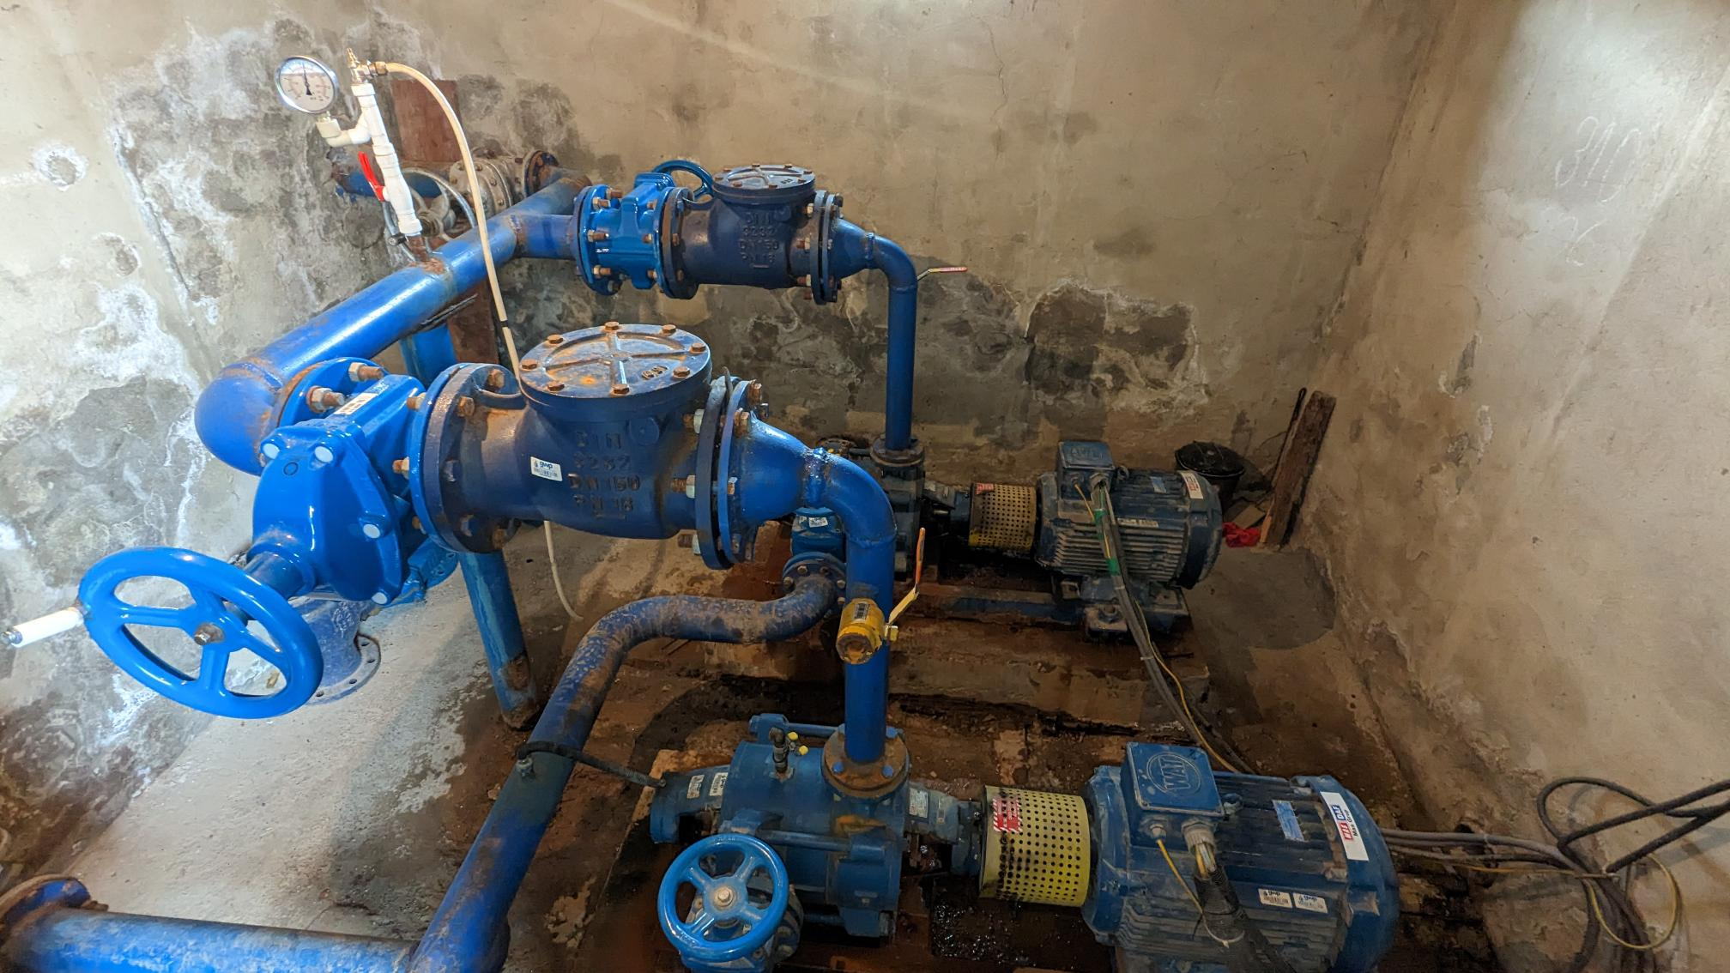
სურათები სატუმბი სადგურიდან:

